Завтрак  Мандарины  Каша овсяная «Геркулес» молочная  Кофейный напиток с молоком  Бутерброд с маслом сливочным  Сок  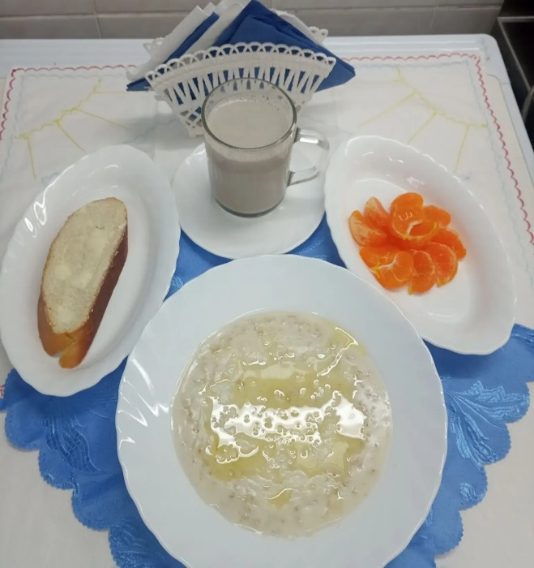 | Обед  Салат «Весна»  Суп рисовый с чесноком  Макаронные изделия с маслом  Фрикадельки куриные 22  Компот из свежих фруктов  Напиток «Витошка»  Хлеб столичный  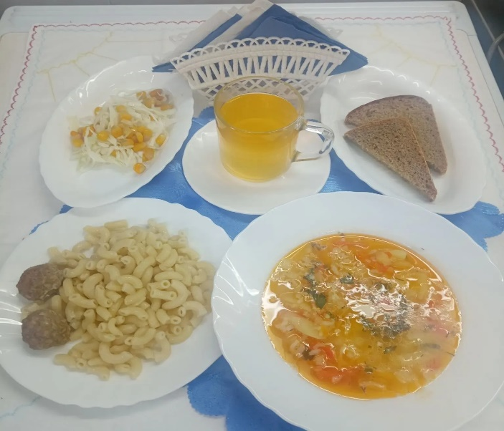
Полдник  Кефир  Печенье  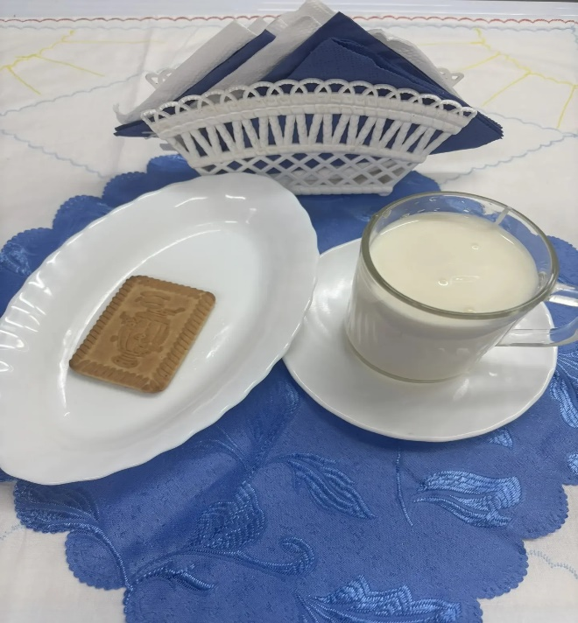 | Ужин  Винегрет  Рыба запеченная в омлете  Чай полусладкий  Хлеб пшеничный  